



202×—××—××实施

202×—××—××发布

金属粉末 干筛分法测定粒度

Metallic powders—Determination of particle size by dry sieving

（ISO 4497：2020，IDT）

（送审稿）

GB/T 1480-202X/ISO 4497:2020

代替GB/T 1480-2012

Duati代替

3

中华人民共和国国家标准

ICS 77.160

CCS H 70

1. 前  言

本文件按照GB/T 1.1-2020《标准化工作导则 第1部分：标准化文件的结构和起草规则》的规定起草。

本文件代替GB/T 1480-2012《金属粉末 干筛分法测定粒度》。与GB/T 1480-2012相比，除结构调整和编辑性改动外，主要技术变化如下：

a）更改了规范性引用文件（见第2章，2012年版的第2章）；

b）更改了公称深度（见5.1.1，2012年版的4.1.1）；

c）删除了5.1.3中的注（见5.1.3，2012版的4.1.3）；

d）增加了7.1常规步骤，注更改为注1，增加了7.1.3、7.1.4和注2（见7.1，2012版的6.1、6.2）；

e）增加了第9章（见第9章）；

f）增加了参考文献。

本文件等同采用IS0 4497:2020《金属粉末 干筛分法测定粒度》。

请注意本文件的某些内容可能涉及专利。本文件的发布机构不承担识别专利的责任。

本文件由中国有色金属工业协会提出。

本文件由全国有色金属标准化技术委员会(SAC/TC 243)归口。

本文件起草单位：深圳市注成科技股份有限公司、

本文件主要起草人：

本文件及其所代替文件的历次版本发布情况为：

——1984年首次发布为GB/T 1480-1984、1995年第一次修订、2012年第二次修订；

——本次为第三次修订。

金属粉末 干筛分法测定粒度

1 范围

本文件规定了测定金属粉末粒度分布的干筛分法。

本文件适用于干的、不含润滑剂的金属粉末。

本文件不适用于形状明显不等轴的(如片状)金属粉末及颗粒尺寸全部或大部分小于45μm的金属粉末。

2 规范性引用文件

下列文件中的内容通过文中的规范性引用构成本文件必不可少的条款。其中，注日期的引用文件，仅该日期对应的版本适用于本文件。不注日期的引用文件，其最新版本（包括所有的修改单）适用于本文件。

GB/T 6003.1试验筛 技术要求和检验 第1部分：金属丝编织网试验筛（ISO 3310-1：2016，MOD）

GB/T 6005-2008 试验筛 金属丝编织网、穿孔板及电成型薄板 筛孔的基本尺寸（ISO 565：1990，MOD）

ISO 2591-1：1988 筛分试验 第1部分：用于金属丝编织网及金属穿孔板的筛分试验方法(Test sieving— Part 1：Methods using test sieves of woven wire cloth and perforated metal plate)

3 术语和定义

本文件没有需要界定的术语和定义。

4 原理

通过震动按筛孔尺寸大小依次组合的一套试验筛，将金属粉末分成不同的筛分粒级。称量每层筛上和底盘上的粉末组份量。

5设备

5.1 标准套筛

5.1.1 （*经过校准的*）非磁性金属丝网标准套筛具有不同的公称孔径，每个筛网均装在非磁性的金属筛框上，筛框的公称直径为200mm，公称深度为25mm～50mm。

注: GB/T 6003.1-2022中规定的公称深度为50mm或25 mm。

5.1.2 试验筛由彼此能够紧密地套在一起的筛框、顶盖和底筛下面的底盘组成。筛子的校正应按GB/T 6003.1-2022中的相关要求进行。

5.1.3 试验筛的孔径尺寸应从GB/T 6005-2008中选取主要尺寸系列(R20/3)，如果不合适,可以部分或全部从补充尺寸系列(R40/3或R20)中任选一种尺寸系列取代。试验筛孔径的选择要能保证测定试料的粒度分布(见第8章)。

如使用机械筛分见7.1。

5.2 天平

天平量程应大于（*至少为*）100g,精度不低于±0.05g。

5.3 软毛刷

软毛刷无特别要求。（*应当使用软毛刷*）

6 试料（*样品*）准备

6.1 一般要求

粉末通常按接收状态进行试验。必要的话，可对粉末进行干燥处理；若粉末易氧化，则干燥处理应在真空或惰性气氛下进行。

6.2 试料（*样品*）量

对于松装密度大于1.50g/cm3的粉末,其试料量约为100g；松装密度等于或小于1.50g/cm3的粉末，其试料（*样品*）量约为50g。

7试验步骤

7.1 常规步骤（*通则*）

7.1.1 将选好的一套试验筛,按孔径尺寸的大小顺序将筛框套在一起，底盘套在最下层，试料（*样品*）放在顶部最大孔径的筛子内并用盖子盖紧。

7.1.2 可用手工筛分也可用机械筛分机进行筛分。

注1:在筛子相同、粉末相同的条件下，用不同类型的筛分机筛分时，会得到不同的结果。因此，对某一特定粉末而言,通常可确定出不同筛分机之间的这种对应关系。

7.1.3 如果供需双方同意，可以选择不同筛框直径的一组或多组筛网。

7.1.4 对于直径小于（*不是*）200mm的筛框，试料（样品）量应适应筛框面积。试料（样品）量最小质量应为10g。

注2：第9章中的精密度声明是基于200 mm的筛框直径和100g的试料量。精密度声明对于200 mm 以外直径的筛框和100g以外的试料量无效。

7.2 筛分时间

筛分过程可继续（*持续*）到筛分的终点，也可进行到供需双方协商同意的时间。当筛分进行到每分钟通过最大组份的筛网上的数量小于试料量的0.1%时，即为达到筛分终点(见ISO 2591-1：1988规定)。

7.3 测量

7.3.1 筛分完后，称量每个筛网和底盘的粉末。用100g试料（样品）的情况下，称量精确到0.1g；用50g试料（样品）的情况下，称量精确到0.05g。

7.3.2 按最粗的组份到底盘上的组份的顺序，按7.3.3收集每个筛网上的粉末组份以供称量之用。

7.3.3 从套筛中取出一个筛子，将里面的粉末倾倒至光洁的纸上（*轻轻将筛上组份倒在一边，用软毛刷将其转移到光洁的纸上*）。再将贴附在筛网和筛框底部的粉末用软毛刷扫到下一个较细的筛子中。然后将筛子反扣在光洁的纸上，轻轻地敲打筛框，清理出筛子中所有的粉末。用于称重的底盘上的粉末组份也按上述方法收集。

7.3.4 所收集的全部组份量的总和应不小于试料（*样品*）量的98%。

8 结果的表示

用每个筛子上和底盘上的组份量除以全部组份量总和的百分数表示，以精确至0.1%的结果报出。小于0.1%的任何组份应以“痕量”报出。筛分结果的示例见表1。

表1 结果示例

|  |  |  |  |
| --- | --- | --- | --- |
| 筛孔尺寸范围 | | 筛分组份量 | |
| μm | | g | 质量分数% |
|  | ≥180 | 痕量 | 痕量 |
| ＜180 | ≥150 | 0.2 | 0.2 |
| ＜150 | ≥106 | 21.3 | 21.6 |
| ＜106 | ≥75 | 25.5 | 25.9 |
| ＜75 | ≥63 | 11.6 | 11.8 |
| ＜63 | ≥45 | 14.1 | 14.3 |
| ＜45 |  | 25.8 | 26.2 |
| 总量 | | 98.5 | 100 |
| 试料量 | | 99.9 | — |
| 损失量 | | 1.4 | — |

9精密度

5种金属粉末（见表2）被纳入多个实验室研究形成的精密度报告（*声明*）。

表2 实验室间研究的粉末类型

|  |  |
| --- | --- |
| 粉末类型 | 粒度  μm |
| 雾化纯铁粉 | ≤212 |
| 电解铜粉 | ≤63 |
| 气雾化不锈钢粉1 | 50～150 |
| 气雾化不锈钢粉2 | 50～150 |
| 水雾化不锈钢粉 | ≤212 |

采用常规和正确的操作方法，同一操作人员在最短可行的时间间隔内使用同一试验设备对相同的试验材料进行两次试验的结果差异超过测试的重复性(r)的情况，平均20例中不超过1例。重复性取决于粒度百分数的大小，在图中，95%重复性以粒度分数的函数表示，见图1。

采用常规和正确的操作方法，两个实验室对相同试验材料检测结果的差异大于测试的再现性(R)的情况，平均20例中不超过1例。95%的再现性取决于粒度百分数的大小，在图中，95%再现性以粒度分数的函数表示，见图2。此外，粒径分布较窄的粉末，例如粒径为50μm至150μm之间的粉末相对于粒径范围更宽、达到212μm的粉末具有更高的95%再现性。

下面给出的重复性和再现性涵盖了任意一对筛网之间的质量分数，以及从这套筛网中任何筛网以上的所有更大孔径的筛网计算出的累积百分比。

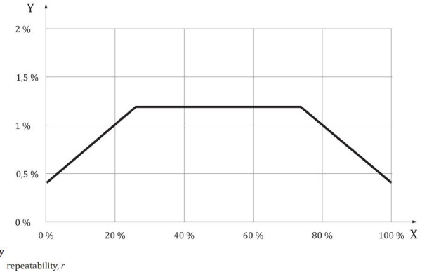

关键词：

Y 重复性r

X 粒度百分数大小

**图1 重复性r与粒度百分数大小的关系**

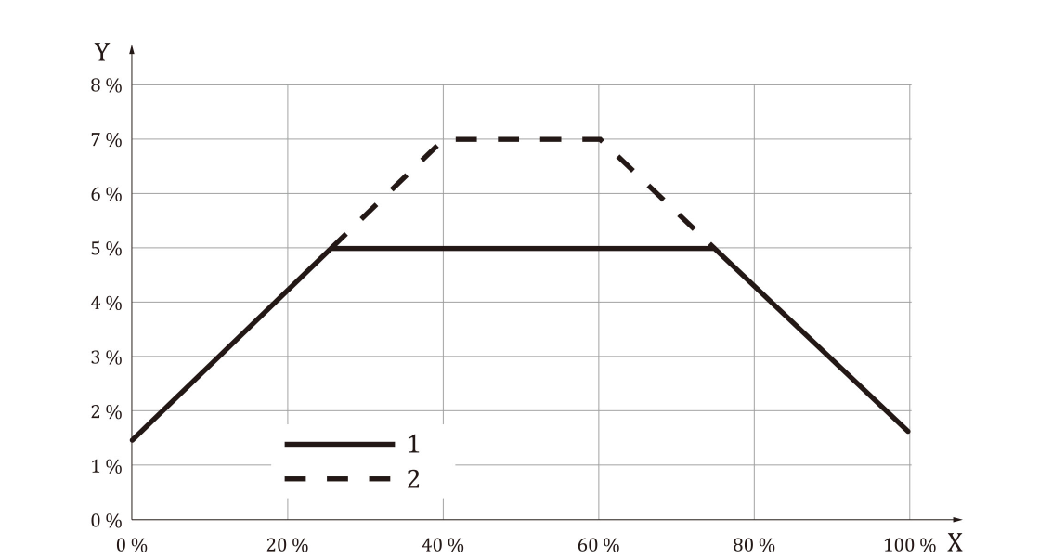

关键词：

Y 再现性R

X 粒度百分数大小

1 不大于212μm的粒径分布

2 50μm至150μm的粒径分布

**图2 再现性R与粒度百分数大小的关系**

精密度的数据来自2016年和2018年根据ISO 5725-2组织和分析的实验，涉及13个实验室和2个水平。

参与本研究的实验室都遵循了本文件中描述的测试程序。所有参与研究的实验室都使用他们自己的测试设备（丝网筛、筛分机和天平）进行研究。用于试验的套筛筛网孔径包括180μm、150μm、 106μm、75μmm、63μm和45μm。

10 试验报告

试验报告应包括以下内容：

a)本文件编号；

b)识别试料的所有必要细节；

c)干燥工艺(如粉末经干燥处理)；

d)筛分方法以及筛分机(如使用)；

e)筛分时间；

f)所得结果；

g)本文件或引用文件中未规定或规定为可选的操作；

h)任何可能影响结果的细节。

参考文献

[1] ISO 5725-2,Accuracy（trueness and precision）of measurement methods and results-Part2：Basic method for the determination of repeatability and reproducibility of a standard measurement method